- DORMITORIO
  - CAMAS
    - 1plaza
    - 1,5 plaza
    - 2 plazas
    - King
    - Super King
  - COLCHONES
    - 1plaza
    - 1,5 plaza
    - 2 plazas
    - Colchones de espuma
    - King
    - Super King
  - ROPA DE CAMA
    - Almohadas y fundas
    - Cojines y pieceras
    - Cubrecamas y quilts
    - Cubrecolchón y toppers
    - Faldones

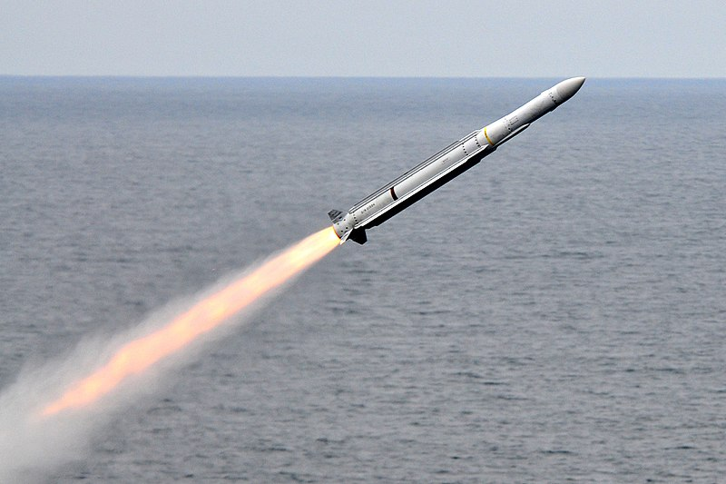
BAE suministrará equipos para el lanzador de misiles MK 41 de las fragatas Adelaide de la Armada de Chile

El Departamento de Defensa de Estados Unidos (DoD) adjudicó a BAE SystemsLand&Armaments L.P un contrato de ampliación para adquirir nuevos canisters y componentes auxiliares para el sistema de lanzamiento vertical MK 41 (VLS) ) en servicio en las fragatas antiaéreas clase Adelaide de la Armada de Chile.
El acuerdo está valorado en 55,2 millones de dólares y combina compras de Estados Unidos (99%) y de los gobiernos de Japón y Chile (1%). En el caso de estos últimos dos países, la compra se efectúa en el marco del programa de Ventas Militares Extranjeras (FMS, por su sigla en inglés).
El anuncio de la ampliación del contrato, publicado en el portal de internet del DoD, señala que el trabajo se realizará en instalaciones industriales de Aberdeen, Dakota del Sur (90%); y Minneapolis, Minnesota (10 %).
El organismo estadounidense contratante de este servicio es el Naval Sea SystemsCommand (Navsea), Washington Navy Yard D.C, y se espera que esté terminado en el mes de febrero del año 2024.

El MK 41 VLS es un sistema de lanzamiento vertical de misiles desde unidades de superficie desarrollado por Lockheed Martin que permite efectuar ataques y contrarrestar de manera rápida amenazas de todo tipo.
Este sistema puede disparar misiles antiaéreos de las familias SM-2 y SM-3 Standard, RIM-7 Sea Sparrow y RIM-162 ESSM; cohetes antisubmarinos RUM-139 VL-Asroc; y misiles de crucero RGM-109 Tomahawk. Se instalan en módulos de ocho celdas que comparten un sistema de escape ubicada entre las dos filas de cuatro unidades.

